PRAKTIKUM APLIKASI KOMPUTER



DOSEN PEMBIMBING

Adkhan Sholeh., S.Si., M.Cs

DISUSUN OLEH

Puguh Dwi Wicaksono Shidiq (182102030)

UNIVERSITAS JENDERAL ACHMAD YANI YOGYAKARTA

FAKULTAS TEKNIK & TEKNOLOGI INFORMASI

DAFTAR ISI

BAB I 9

1.1 Latar Belakang 9

1.2 Rumusan Masalah 10

1.3 Tujuan 10

BAB II 11

2.1 Definisi 11

2.2 Contoh 11

2.3 Implementasi 12

BAB III 13

3.1 Variabel Penelitian 13

3.2 Penentuan Populasi dan Sampel 13

3.3 Metode Pengumpulan Data 14

3.4 Metode Analisi Data 14

4.1 Kesimpulan 15

4.2 Saran 15

DAFTAR PUSTAKA 17

DAFTAR TABEL

Tabel 1: Pegawai Unjani 4

Tabel 2: List Kebutuhan Belanja 5

Tabel : Pegawai Unjani

|  |  |  |  |
| --- | --- | --- | --- |
| NO | NAMA | PRODI | NIM |
|  |  |  |  |
|  |  |  |  |
|  |  |  |  |
|  |  |  |  |
|  |  |  |  |

Tabel : List Kebutuhan Belanja

|  |  |  |  |  |
| --- | --- | --- | --- | --- |
| NO | Kebutuhan Belanja | Jenis | Harga | Stok |
|  |  |  |  |  |
|  |  |  |  |  |
|  |  |  |  |  |
|  |  |  |  |  |

Daftar Gambar

Gambar 1 7

Gambar 2 8

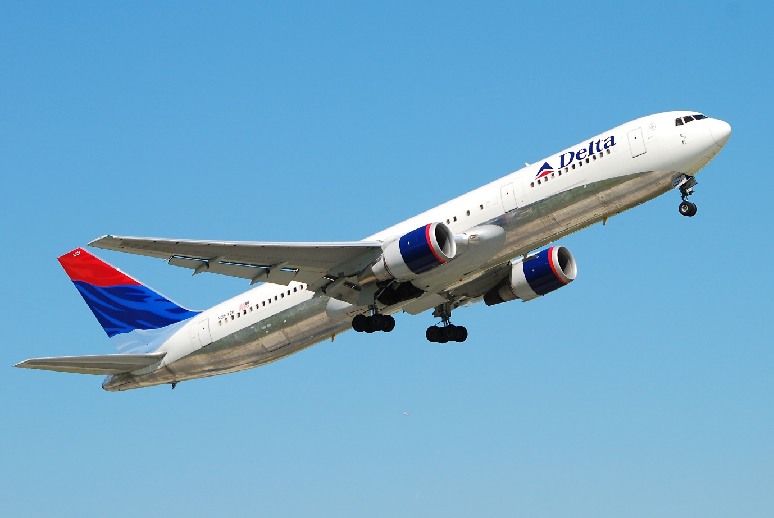

[This Photo](http://commons.wikimedia.org/wiki/File:Delta_Air_Lines_B767-332ER_N394DL.jpg) by Unknown Author is licensed under [CC BY-SA](https://creativecommons.org/licenses/by-sa/3.0/)

Gambar

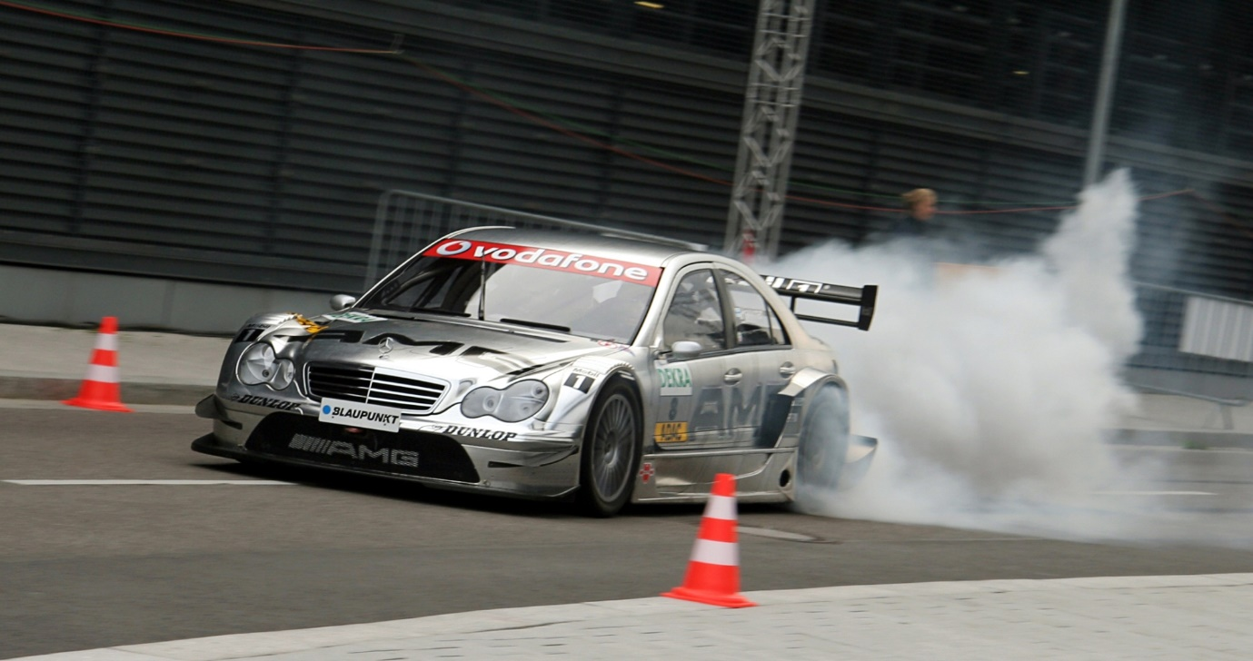

[This Photo](http://en.wikipedia.org/wiki/File:DTM_car_mercedes2006_burnOut.jpg) by Unknown Author is licensed under [CC BY-SA](https://creativecommons.org/licenses/by-sa/3.0/)

Gambar

BAB I

PENDAHULUAN

* 1. Latar Belakang

Tulisan Tulisan Tulisan Tulisan Tulisan Tulisan Tulisan Tulisan Tulisan Tulisan Tulisan Tulisan Tulisan Tulisan Tulisan Tulisan Tulisan Tulisan Tulisan Tulisan Tulisan Tulisan Tulisan Tulisan Tulisan Tulisan Tulisan Tulisan Tulisan Tulisan Tulisan Tulisan Tulisan Tulisan Tulisan Tulisan Tulisan Tulisan Tulisan Tulisan Tulisan Tulisan Tulisan Tulisan Tulisan Tulisan Tulisan Tulisan Tulisan Tulisan Tulisan Tulisan Tulisan Tulisan Tulisan Tulisan Tulisan Tulisan Tulisan Tulisan Tulisan Tulisan Tulisan Tulisan Tulisan Tulisan Tulisan Tulisan Tulisan Tulisan Tulisan Tulisan Tulisan Tulisan Tulisan Tulisan Tulisan Tulisan Tulisan Tulisan Tulisan Tulisan Tulisan Tulisan Tulisan Tulisan Tulisan Tulisan Tulisan Tulisan Tulisan Tulisan Tulisan Tulisan Tulisan Tulisan Tulisan Tulisan Tulisan Tulisan Tulisan Tulisan Tulisan Tulisan Tulisan Tulisan Tulisan Tulisan Tulisan Tulisan Tulisan Tulisan Tulisan Tulisan Tulisan Tulisan Tulisan Tulisan Tulisan Tulisan Tulisan Tulisan Tulisan Tulisan Tulisan Tulisan Tulisan Tulisan Tulisan Tulisan Tulisan Tulisan Tulisan Tulisan Tulisan Tulisan Tulisan Tulisan Tulisan Tulisan Tulisan Tulisan Tulisan Tulisan Tulisan Tulisan Tulisan Tulisan Tulisan Tulisan Tulisan Tulisan Tulisan Tulisan Tulisan Tulisan Tulisan Tulisan Tulisan Tulisan Tulisan Tulisan Tulisan Tulisan Tulisan Tulisan Tulisan Tulisan Tulisan Tulisan Tulisan Tulisan Tulisan Tulisan Tulisan Tulisan Tulisan Tulisan Tulisan Tulisan Tulisan Tulisan Tulisan Tulisan Tulisan Tulisan Tulisan Tulisan

* 1. Rumusan Masalah

Text text text text text text text text text text text text text text text text text text text text text text text text text text text text text text text text text text text text text text text text text text text text text text text text text text text text text text text text text text text text text text text text text text text text text text text text text text text text text text text text text text text text text text text text text text text text text text text text text text text text text text text text text text text text text text text text text text text text text text text text text text text text text text text text text text text text text text text text text text text text text text text text text text text text text text text text text text text text text text text text text text text text text text text text text text text text text text text text text text text text text text text text text text text text text text text text text text text text text text text text text text text text text text text text text text text text text text text text text text text text text text text text text text text text text text text text text text text text text text text text text text text text text text text text text text text text text text text text text text text text text text text text text text text text text text text text text text text text text text text text text text text text text text text text text text text text text text text text text text text text text text text text text text text text text text text text text text text text text text text text text text text text text text text text text text text text text text text text text text text text text text text text text text text text text text text text text text text text text text text text text text text text text text text text text text text text text text text text text text text text text text text text text text text text text text text text text text text text text text text text text text text text text text text text text text text text

* 1. Tujuan

Tulisan Tulisan Tulisan Tulisan Tulisan Tulisan Tulisan Tulisan Tulisan Tulisan Tulisan Tulisan Tulisan Tulisan Tulisan Tulisan Tulisan Tulisan Tulisan Tulisan Tulisan Tulisan Tulisan Tulisan Tulisan Tulisan Tulisan Tulisan Tulisan Tulisan Tulisan Tulisan Tulisan Tulisan Tulisan Tulisan Tulisan Tulisan Tulisan Tulisan Tulisan Tulisan Tulisan Tulisan Tulisan Tulisan Tulisan Tulisan Tulisan Tulisan Tulisan Tulisan Tulisan Tulisan Tulisan Tulisan Tulisan Tulisan Tulisan Tulisan Tulisan Tulisan Tulisan Tulisan Tulisan Tulisan Tulisan Tulisan Tulisan Tulisan Tulisan Tulisan Tulisan Tulisan Tulisan Tulisan Tulisan Tulisan Tulisan Tulisan Tulisan Tulisan Tulisan Tulisan Tulisan Tulisan Tulisan Tulisan Tulisan Tulisan Tulisan Tulisan Tulisan Tulisan Tulisan Tulisan Tulisan Tulisan Tulisan Tulisan Tulisan Tulisan Tulisan Tulisan Tulisan Tulisan Tulisan Tulisan Tulisan Tulisan Tulisan Tulisan Tulisan Tulisan Tulisan Tulisan Tulisan Tulisan Tulisan Tulisan Tulisan Tulisan Tulisan Tulisan Tulisan Tulisan Tulisan Tulisan Tulisan Tulisan Tulisan Tulisan Tulisan Tulisan Tulisan Tulisan Tulisan Tulisan Tulisan Tulisan Tulisan Tulisan Tulisan Tulisan Tulisan Tulisan Tulisan Tulisan Tulisan Tulisan Tulisan Tulisan Tulisan Tulisan Tulisan Tulisan Tulisan Tulisan Tulisan Tulisan Tulisan Tulisan Tulisan Tulisan Tulisan Tulisan Tulisan Tulisan Tulisan Tulisan Tulisan Tulisan Tulisan Tulisan Tulisan Tulisan Tulisan Tulisan Tulisan Tulisan Tulisan Tulisan Tulisan Tulisan Tulisan Tulisan Tulisan Tulisan

BAB II

PEMBAHASAN

* 1. Definisi

Text text text text text text text text text text text text text text text text text text text text text text text text text text text text text text text text text text text text text text text text text text text text text text text text text text text text text text text text text text text text text text text text text text text text text text text text text text text text text text text text text text text text text text text text text text text text text text text text text text text text text text text text text text text text text text text text text text text text text text text text text text text text text text text text text text text text text text text text text text text text text text text text text text text text text text text text text text text text text text text text text text text text text text text text text text text text text text text text text text text text text text text text text text text text text text text text text text text text text text text text text text text text text text text text text text text text text text text text text text text text text text text text text text text text text text text text text text text text text text text text text text text text text text text text text text text text text text text text text text text text text text text text text text text text text text text text text text text text text text text text text text text text text text text text text text text text text text text text text text text text text text text text text text text text text text text text text text text text text text text text text text text text text text text text text text text text text text text text text text text text text text text text text text text text text text text text text text text text text text text text text text text text text text text text text text text text text text text text text text text text text text text text text text text text text text text text text text text text text text text text text text text text text text text text text text text text

* 1. Contoh

1. Tulisan Tulisan Tulisan Tulisan Tulisan Tulisan Tulisan Tulisan Tulisan Tulisan Tulisan Tulisan Tulisan Tulisan Tulisan Tulisan Tulisan Tulisan Tulisan Tulisan Tulisan Tulisan Tulisan Tulisan Tulisan Tulisan Tulisan Tulisan Tulisan Tulisan Tulisan Tulisan Tulisan Tulisan Tulisan Tulisan Tulisan Tulisan Tulisan Tulisan Tulisan Tulisan Tulisan Tulisan Tulisan Tulisan Tulisan Tulisan Tulisan Tulisan Tulisan Tulisan Tulisan Tulisan Tulisan Tulisan Tulisan Tulisan Tulisan Tulisan Tulisan Tulisan Tulisan Tulisan Tulisan Tulisan Tulisan Tulisan Tulisan Tulisan Tulisan Tulisan Tulisan Tulisan Tulisan Tulisan Tulisan Tulisan Tulisan Tulisan Tulisan Tulisan Tulisan Tulisan Tulisan Tulisan Tulisan Tulisan Tulisan Tulisan Tulisan Tulisan Tulisan Tulisan Tulisan Tulisan Tulisan Tulisan Tulisan Tulisan Tulisan Tulisan Tulisan Tulisan Tulisan Tulisan Tulisan Tulisan Tulisan Tulisan Tulisan Tulisan Tulisan Tulisan Tulisan Tulisan Tulisan Tulisan Tulisan Tulisan Tulisan Tulisan Tulisan Tulisan Tulisan Tulisan Tulisan Tulisan Tulisan Tulisan Tulisan Tulisan Tulisan Tulisan Tulisan Tulisan Tulisan Tulisan Tulisan Tulisan Tulisan Tulisan Tulisan Tulisan Tulisan Tulisan Tulisan Tulisan Tulisan Tulisan Tulisan Tulisan Tulisan Tulisan Tulisan Tulisan Tulisan Tulisan Tulisan Tulisan Tulisan Tulisan Tulisan Tulisan Tulisan Tulisan Tulisan Tulisan Tulisan Tulisan Tulisan Tulisan Tulisan Tulisan Tulisan Tulisan Tulisan Tulisan Tulisan Tulisan Tulisan Tulisan Tulisan Tulisan Tulisan Tulisan Tulisan Tulisan
   1. Implementasi

Text text text text text text text text text text text text text text text text text text text text text text text text text text text text text text text text text text text text text text text text text text text text text text text text text text text text text text text text text text text text text text text text text text text text text text text text text text text text text text text text text text text text text text text text text text text text text text text text text text text text text text text text text text text text text text text text text text text text text text text text text text text text text text text text text text text text text text text text text text text text text text text text text text text text text text text text text text text text text text text text text text text text text text text text text text text text text text text text text text text text text text text text text text text text text text text text text text text text text text text text text text text text text text text text text text text text text text text text text text text text text text text text text text text text text text text text text text text text text text text text text text text text text text text text text text text text text text text text text text text text text text text text text text text text text text text text text text text text text text text text text text text text text text text text text text text text text text text text text text text text text text text text text text text text text text text text text text text text text text text text text text text text text text text text text text text text text text text text text text text text text text text text text text text text text text text text text text text text text text text text text text text text text text text text text text text text text text text text text text text text text text text text text text text text text text text text text text text text text text text text text text text text text text text text text text text text

BAB III

Metode Penelitian

* 1. Variabel Penelitian

Tulisan Tulisan Tulisan Tulisan Tulisan Tulisan Tulisan Tulisan Tulisan Tulisan Tulisan Tulisan Tulisan Tulisan Tulisan Tulisan Tulisan Tulisan Tulisan Tulisan Tulisan Tulisan Tulisan Tulisan Tulisan Tulisan Tulisan Tulisan Tulisan Tulisan Tulisan Tulisan Tulisan Tulisan Tulisan Tulisan Tulisan Tulisan Tulisan Tulisan Tulisan Tulisan Tulisan Tulisan Tulisan Tulisan Tulisan Tulisan Tulisan Tulisan Tulisan Tulisan Tulisan Tulisan Tulisan Tulisan Tulisan Tulisan Tulisan Tulisan Tulisan Tulisan Tulisan Tulisan Tulisan Tulisan Tulisan Tulisan Tulisan Tulisan Tulisan Tulisan Tulisan Tulisan Tulisan Tulisan Tulisan Tulisan Tulisan Tulisan Tulisan Tulisan Tulisan Tulisan Tulisan Tulisan Tulisan Tulisan Tulisan Tulisan Tulisan Tulisan Tulisan Tulisan Tulisan Tulisan Tulisan Tulisan Tulisan Tulisan Tulisan Tulisan Tulisan Tulisan Tulisan Tulisan Tulisan Tulisan Tulisan Tulisan Tulisan Tulisan Tulisan Tulisan Tulisan Tulisan Tulisan Tulisan Tulisan Tulisan Tulisan Tulisan Tulisan Tulisan Tulisan Tulisan Tulisan Tulisan Tulisan Tulisan Tulisan Tulisan Tulisan Tulisan Tulisan Tulisan Tulisan Tulisan Tulisan Tulisan Tulisan Tulisan Tulisan Tulisan Tulisan Tulisan Tulisan Tulisan Tulisan Tulisan Tulisan Tulisan Tulisan Tulisan Tulisan Tulisan Tulisan Tulisan Tulisan Tulisan Tulisan Tulisan Tulisan Tulisan Tulisan Tulisan Tulisan Tulisan Tulisan Tulisan Tulisan Tulisan Tulisan Tulisan Tulisan Tulisan Tulisan Tulisan Tulisan Tulisan Tulisan Tulisan Tulisan Tulisan Tulisan Tulisan Tulisan Tulisan

* 1. Penentuan Populasi dan Sampel

Text text text text text text text text text text text text text text text text text text text text text text text text text text text text text text text text text text text text text text text text text text text text text text text text text text text text text text text text text text text text text text text text text text text text text text text text text text text text text text text text text text text text text text text text text text text text text text text text text text text text text text text text text text text text text text text text text text text text text text text text text text text text text text text text text text text text text text text text text text text text text text text text text text text text text text text text text text text text text text text text text text text text text text text text text text text text text text text text text text text text text text text text text text text text text text text text text text text text text text text text text text text text text text text text text text text text text text text text text text text text text text text text text text text text text text text text text text text text text text text text text text text text text text text text text text text text text text text text text text text text text text text text text text text text text text text text text text text text text text text text text text text text text text text text text text text text text text text text text text text text text text text text text text text text text text text text text text text text text text text text text text text text text text text text text text text text text text text text text text text text text text text text text text text text text text text text text text text text text text text text text text text text text text text text text text text text text text text text text text text text text text text text text text text text text text text text text text text text text text text text text text text text text text text text text text text tex

* 1. Metode Pengumpulan Data

Tulisan Tulisan Tulisan Tulisan Tulisan Tulisan Tulisan Tulisan Tulisan Tulisan Tulisan Tulisan Tulisan Tulisan Tulisan Tulisan Tulisan Tulisan Tulisan Tulisan Tulisan Tulisan Tulisan Tulisan Tulisan Tulisan Tulisan Tulisan Tulisan Tulisan Tulisan Tulisan Tulisan Tulisan Tulisan Tulisan Tulisan Tulisan Tulisan Tulisan Tulisan Tulisan Tulisan Tulisan Tulisan Tulisan Tulisan Tulisan Tulisan Tulisan Tulisan Tulisan Tulisan Tulisan Tulisan Tulisan Tulisan Tulisan Tulisan Tulisan Tulisan Tulisan Tulisan Tulisan Tulisan Tulisan Tulisan Tulisan Tulisan Tulisan Tulisan Tulisan Tulisan Tulisan Tulisan Tulisan Tulisan Tulisan Tulisan Tulisan Tulisan Tulisan Tulisan Tulisan Tulisan Tulisan Tulisan Tulisan Tulisan Tulisan Tulisan Tulisan Tulisan Tulisan Tulisan Tulisan Tulisan Tulisan Tulisan Tulisan Tulisan Tulisan Tulisan Tulisan Tulisan Tulisan Tulisan Tulisan Tulisan Tulisan Tulisan Tulisan Tulisan Tulisan Tulisan Tulisan Tulisan Tulisan Tulisan Tulisan Tulisan Tulisan Tulisan Tulisan Tulisan Tulisan Tulisan Tulisan Tulisan Tulisan Tulisan Tulisan Tulisan Tulisan Tulisan Tulisan Tulisan Tulisan Tulisan Tulisan Tulisan Tulisan Tulisan Tulisan Tulisan Tulisan Tulisan Tulisan Tulisan Tulisan Tulisan Tulisan Tulisan Tulisan Tulisan Tulisan Tulisan Tulisan Tulisan Tulisan Tulisan Tulisan Tulisan Tulisan Tulisan Tulisan Tulisan Tulisan Tulisan Tulisan Tulisan Tulisan Tulisan Tulisan Tulisan Tulisan Tulisan Tulisan Tulisan Tulisan Tulisan Tulisan Tulisan Tulisan Tulisan Tulisan Tulisan Tulisan

* 1. Metode Analisi Data

Text text text text text text text text text text text text text text text text text text text text text text text text text text text text text text text text text text text text text text text text text text text text text text text text text text text text text text text text text text text text text text text text text text text text text text text text text text text text text text text text text text text text text text text text text text text text text text text text text text text text text text text text text text text text text text text text text text text text text text text text text text text text text text text text text text text text text text text text text text text text text text text text text text text text text text text text text text text text text text text text text text text text text text text text text text text text text text text text text text text text text text text text text text text text text text text text text text text text text text text text text text text text text text text text text text text text text text text text text text text text text text text text text text text text text text text text text text text text text text text text text text text text text text text text text text text text text text text text text text text text text text text text text text text text text text text text text text text text text text text text text text text text text text text text text text text text text text text text text text text text text text text text text text text text text text text text text text text text text text text text text text text text text text text text text text text text text text text text text text text text text text text text text text text text text text text text text text text text text text text text text text text text text text text text text text text text text text text text text text text text text text text text text text text text text text text text text text text text text text text text text text text text text text text text text text text tex

BAB IV

PENUTUP

* 1. Kesimpulan

Tulisan Tulisan Tulisan Tulisan Tulisan Tulisan Tulisan Tulisan Tulisan Tulisan Tulisan Tulisan Tulisan Tulisan Tulisan Tulisan Tulisan Tulisan Tulisan Tulisan Tulisan Tulisan Tulisan Tulisan Tulisan Tulisan Tulisan Tulisan Tulisan Tulisan Tulisan Tulisan Tulisan Tulisan Tulisan Tulisan Tulisan Tulisan Tulisan Tulisan Tulisan Tulisan Tulisan Tulisan Tulisan Tulisan Tulisan Tulisan Tulisan Tulisan Tulisan Tulisan Tulisan Tulisan Tulisan Tulisan Tulisan Tulisan Tulisan Tulisan Tulisan Tulisan Tulisan Tulisan Tulisan Tulisan Tulisan Tulisan Tulisan Tulisan Tulisan Tulisan Tulisan Tulisan Tulisan Tulisan Tulisan Tulisan Tulisan Tulisan Tulisan Tulisan Tulisan Tulisan Tulisan Tulisan Tulisan Tulisan Tulisan Tulisan Tulisan Tulisan Tulisan Tulisan Tulisan Tulisan Tulisan Tulisan Tulisan Tulisan Tulisan Tulisan Tulisan Tulisan Tulisan Tulisan Tulisan Tulisan Tulisan Tulisan Tulisan Tulisan Tulisan Tulisan Tulisan Tulisan Tulisan Tulisan Tulisan Tulisan Tulisan Tulisan Tulisan Tulisan Tulisan Tulisan Tulisan Tulisan Tulisan Tulisan Tulisan Tulisan Tulisan Tulisan Tulisan Tulisan Tulisan Tulisan Tulisan Tulisan Tulisan Tulisan Tulisan Tulisan Tulisan Tulisan Tulisan Tulisan Tulisan Tulisan Tulisan Tulisan Tulisan Tulisan Tulisan Tulisan Tulisan Tulisan Tulisan Tulisan Tulisan Tulisan Tulisan Tulisan Tulisan Tulisan Tulisan Tulisan Tulisan Tulisan Tulisan Tulisan Tulisan Tulisan Tulisan Tulisan Tulisan Tulisan Tulisan Tulisan Tulisan Tulisan Tulisan Tulisan Tulisan Tulisan Tulisan Tulisan

* 1. Saran

Text text text text text text text text text text text text text text text text text text text text text text text text text text text text text text text text text text text text text text text text text text text text text text text text text text text text text text text text text text text text text text text text text text text text text text text text text text text text text text text text text text text text text text text text text text text text text text text text text text text text text text text text text text text text text text text text text text text text text text text text text text text text text text text text text text text text text text text text text text text text text text text text text text text text text text text text text text text text text text text text text text text text text text text text text text text text text text text text text text text text text text text text text text text text text text text text text text text text text text text text text text text text text text text text text text text text text text text text text text text text text text text text text text text text text text text text text text text text text text text text text text text text text text text text text text text text text text text text text text text text text text text text text text text text text text text text text text text text text text text text text text text text text text text text text text text text text text text text text text text text text text text text text text text text text text text text text text text text text text text text text text text text text text text text text text text text text text text text text text text text text text text text text text text text text text text text text text text text text text text text text text text text text text text text text text text text text text text text text text text text text text text text text text text text text text text text text text text text text text text text text text text text text text text text text text text tex (Rownling, 1997)

DAFTAR PUSTAKA

Baiq, P. (n.d.).

Baiq, P. (2015). *Dilan 2: Dia Adalah Dilanku Tahun 1991.* Indonesia: Mizan Publishing.

ROWLING, J. (n.d.).

Rownling, J. (1997). *Harry Potter and the Philosopher's Stone.* London: Bloomsbury.